КАРТА ДИСТАНЦИОННОГО ЗАНЯТИЯ

Дата:21 октября
Класс: 4
Предмет: окружающий мир
Учитель: Чернопазова Е.Н.
Адреса обратной связи: elena-chernopazova@yandex.ru,
Наш 4 класс https://vk.com/club151507684

Инструкция для учащегося
Работаем с учебником с. 54 - 57, РТ с. 32 - 33
План-конспект учебного занятия:
Тема: По равнинам и горам (2-й урок)
Цель: сформировать у учащихся понятия о видах и формах поверхности земли;
сформировать умения показывать формы поверхности, отличать их и показывать на карте, характеризовать особенности поверхности земли.
Краткий план занятия:
- Актуализация знаний.
Отгадайте загадки:
- Носит бабка снежную шапку,
Каменные бока закутаны в облака.

- Как называют большое пространство ровной поверхности?

- Тема урока «Горы и равнины»

Голубым цветом, а воды нету,
Зеленым цветом, а листвы нету,
Коричневый цвет, а на гору не влезть,
Белый цвет, а не заледенеешь. (Географическая карта.)

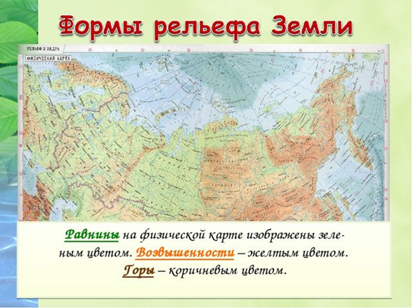
- Работа по теме урока.
Знать определения:
- Что такое равнины? Низменности? Возвышенности? Балки и овраги?
- Формы земной поверхности – это …..
- Знать части холма и горы (с. 56). И их различие.
- Чем различаются балка и овраг?

Уметь показывать на карте:
-Восточно-Европейскую равнину.
- Западно-Сибирскую равнину.
- Среднесибирское плоскогорье.
- Полуостров Камчатка.
- Горы: Уральские, Кавказские, Алтай и Саяны.

Посмотрите видео урока: https://www.youtube.com/watch?v=A2AOIUn0vbw
- Работа в РТ с. 32-33 № 1-3.

- Д/З Чтение учебника стр.54 - 57, выучить определения
На следующем уроке (пятница) проверочная работа.

